CAD for VLSI Design

指導教授: 陳聿廣

PA4
Analog Floorplan
(結報)

系級 電機四B
學號 110501544
姓名 翁瑄妤

目錄
--------------------------------------------
- Compilation and Execution 3
- Completion 3
2.1 The Result of Execution 3
2.2 The Result Diagram 4
- Algorithms and Data Structures 5
3.1 Overall Framework 5
3.2 Data Structure Design 6
3.3 Algorithm Design 7
- Perturbation Strategy and Operations 8
4.1 Perturbation Strategy Overview 9
4.2 Variant Switch 9
4.3 Node Relocation 9
- Cost Function and State Transition 10
5.1 Cost Function Design 10
5.2 State Transition Decision 10
5.3 Temperature Control Strategy 10
- Hardness 11
- Suggestions 11

Compilation and Execution
主要在工作站上執行程式，其系統為Linux 3.10.0、Host為140.115.71.87。
執行指令分為以下步驟:
- 打開所屬資料夾 (所需資料皆在PA4的資料夾裡)
cd PA4/
- 執行Makfile檔案(有另外加run1、run2、check1、check2做測試用)：
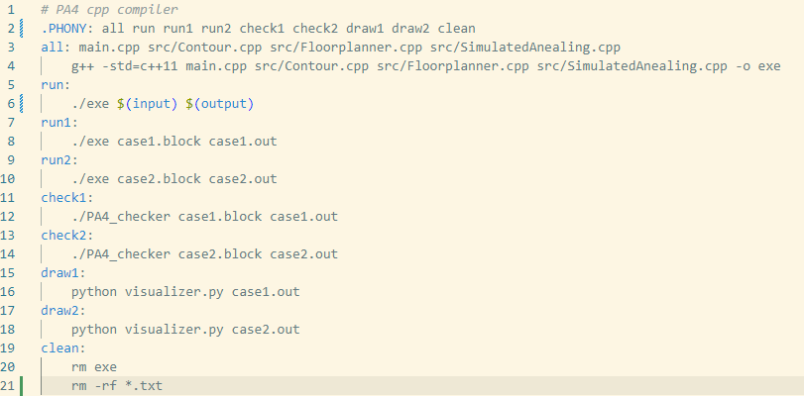
- 將作業cpp檔輸出成執行檔.o檔
make all
- 執行輸出檔，生成輸出檔案(以case1.block為例)
make run input=case1.block output=case1.txt
- 清除執行檔
make clean
- 執行 CHECKER 檔確認輸出檔案內容是否正確 (以c17為例)
chmod +x PA4_checker
./PA4_checker case1.block case1.txt

Completion

The Result of Execution
case1.block case2.block
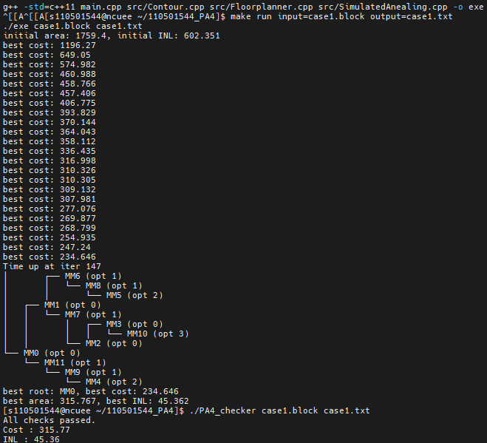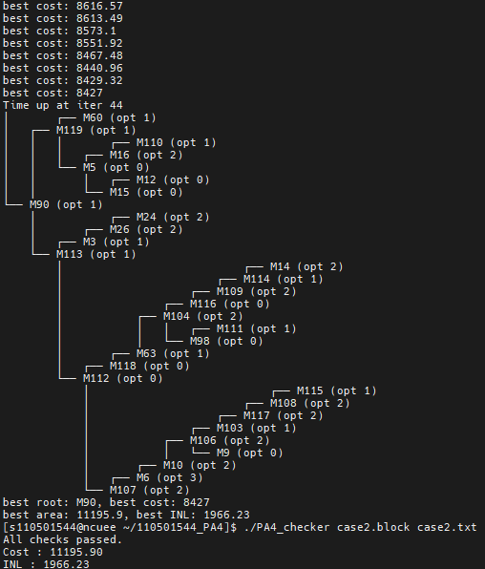
由上面兩張照片可得知，執行出來的兩份輸出檔案皆為正確，且指令皆以比照投影片要求執行，因此這份檔案已完成作業中的所有要求。

2.2 Result diagram
- case1.block
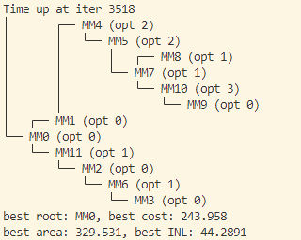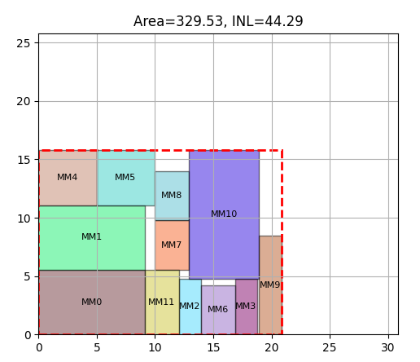
- case2.block
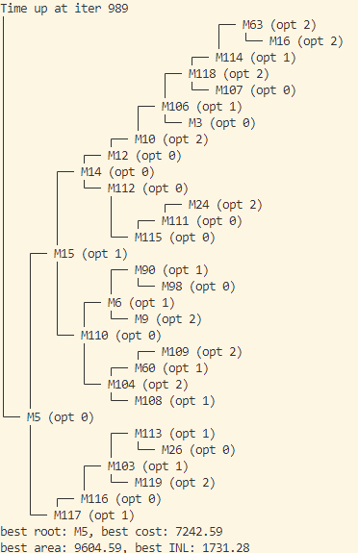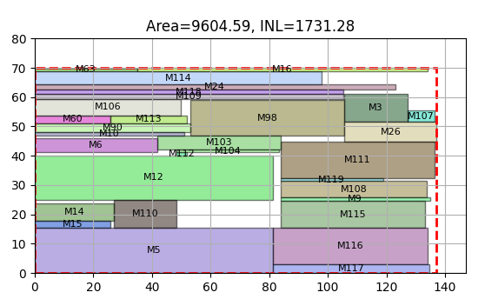

在執行程式上，最終會繪出最好的binary tree架構解，並利用python視覺化每個Block實際放置的位置。

Algorithms and Data Structures

3.1 Overall Framework
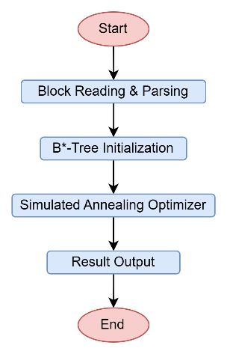

整體架構利用class模組化設計，主要包含以下幾個模組：
- Contour模組
- 管理「水平」與「垂直」兩條輪廓線，用來追蹤已放置硬塊的 occupied profile
- 確保新放置的硬塊不會與現有區塊重疊
- 作為 floorplanning 時，找到最左下（或最貼合父節點）的位置基準
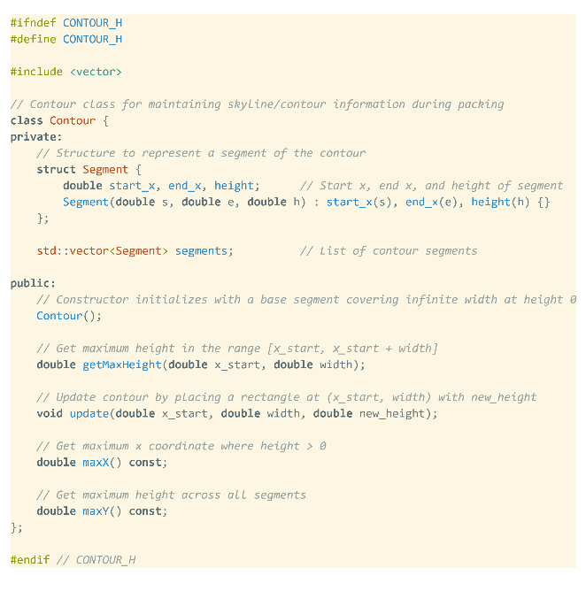
- Floorplanner模組
- 保存整棵 B*-Tree 結構與所有Block的尺寸與座標
- 以層序或遞迴方式，根據 B*-Tree 拓撲決定每個Block放置順序
- 透過 Contour 提供的位置資訊，為每個Block計算最合法的放置座標
- 評估品質（面積、INL等）並提供擾動方法

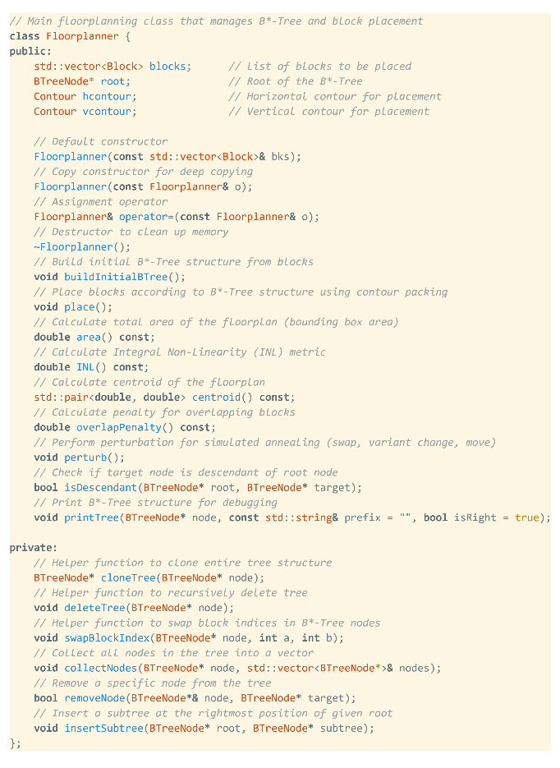
- SimulatedAnnealing模組
- 負責全域搜尋策略，包裹 Floorplanner 的擾動與評估
- 控制「溫度」與「降溫／重新加熱」機制，平衡探索與利用
- 根據成本函數（面積＋長寬比、INL 等加權）決定接受新解的機率
- 維護目前解與最佳解，並在時間或迭代上限後輸出最終配置
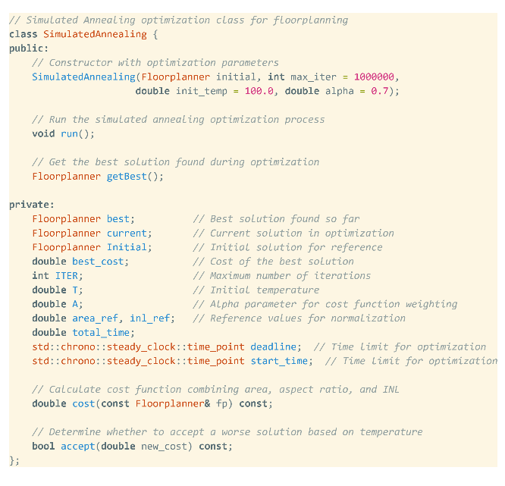

3.2 Data Structure Design
- struct BlockOption
用於儲存每個電晶體元件的不同尺寸選項，包括寬度、高度、列倍數和行倍數。
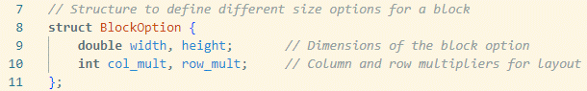
- struct Block
代表電路中的一個電晶體元件，包含名稱、多種尺寸選項、目前的選項以及放置座標。
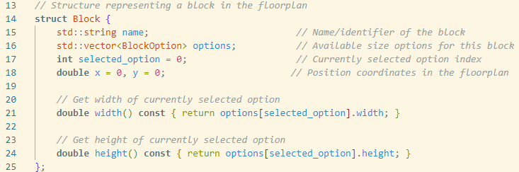
- struct BTreeNode
B*-Tree 的節點結構，left 指向右方的子節點，right 指向上方的子節點。
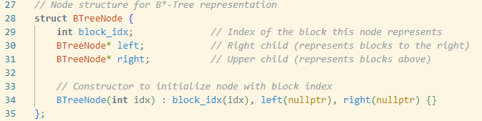

3.3 Algorithm Design
- B*-Tree Initialization Algorithm ( buildInitialBTree() )
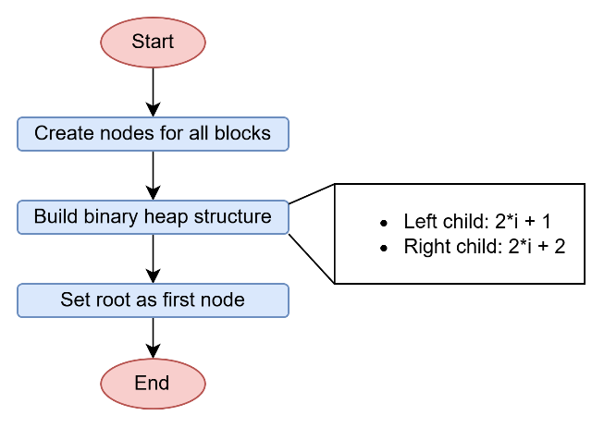
將所有區塊組織成一個類似完全二元樹的結構，每個節點代表一個區塊，左子樹表示右方相鄰的區塊，右子樹表示上方相鄰的區塊。

- Contour-based Packing Algorithm ( place() )
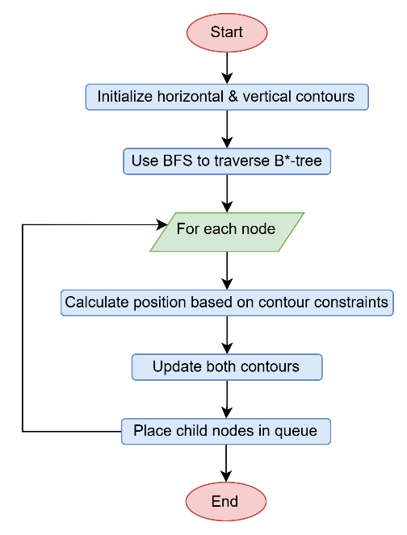
使用兩條輪廓線（水平和垂直）來追蹤已放置區塊的邊界，確保新放置的區塊不會重疊。

- INL Calculation Algorithm ( INL() )
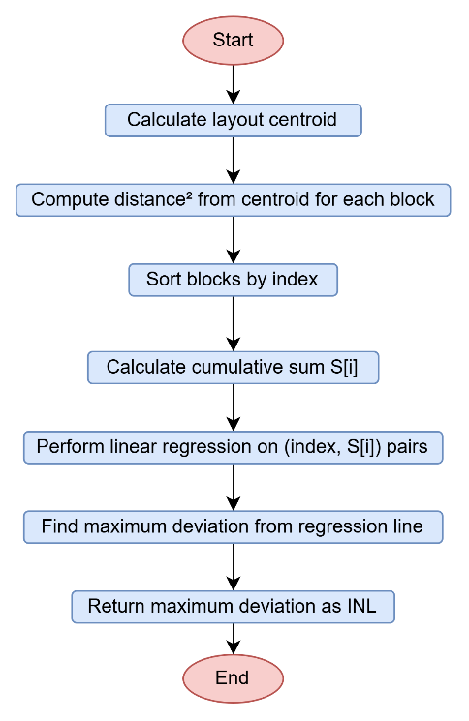
對所有 block 中心距質心的累積非線性誤差進行積分，對後續計算cost值時有幫助。

Perturbation Strategy and Operations
模擬退火過程中，主要以 B*-Tree 為基礎結構，使用三種主要的擾動操作來生成鄰域解，並隨機等機率選擇其中一種執行，確保搜索空間的多樣性與廣度。
擾動策略 | 機率
Block Index Swap | 33.3%
Variant Switch | 33.3%
Node Relocation | 33.3%

Perturbation Strategy Overview
目標：保持 B*-Tree 結構不變，只交換兩個節點所代表的物理區塊，以改變它們在Floorplan中的相對位置關係。
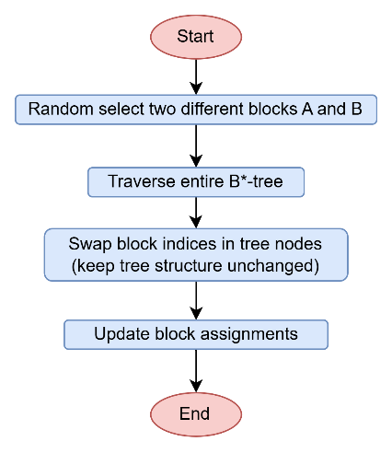

4.2 Variant Switch
目標：在同一個 block 上切換寬高配比選項，讓Block能在多種尺寸下重組布局。
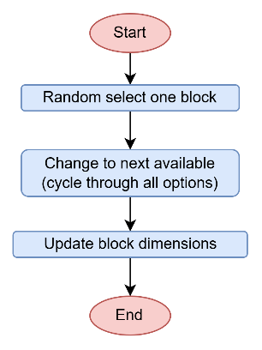

4.3 Node Relocation
目標：真正改變 B*-Tree 的結構，將某個節點從樹中移除並重新插入到另一處，以獲得更大范圍的拓撲變化。
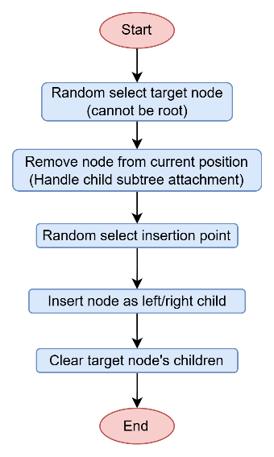

Cost Function and State Transition

Cost Function Design
主要將「面積最佳化」與「INL 最小化」兩大目標合併成單一數值，用於排序與接受判斷。
Total Cost = α × Area_Cost + (1 − α) × INL_Cost
- α：面積成本權重（0 ≤ α ≤ 1），實驗調整。
- Area_Cost：結合 bounding‐box 面積與長寬比罰則：
Area_Cost = Chip_Area × [1 + F(AR)]
  - Chip_Area = W×H，其中 W = max_{i} (x_{i} + w_{i})，H = max_{i} (y_{i} + h_{i})。
  - AR = max(W/H, H/W)
  - 罰則函數：
- INL_Cost = INL：對所有 block 中心距質心的累積非線性誤差進行積分，見 Section 3.3。

State Transition Decision
accept() function :
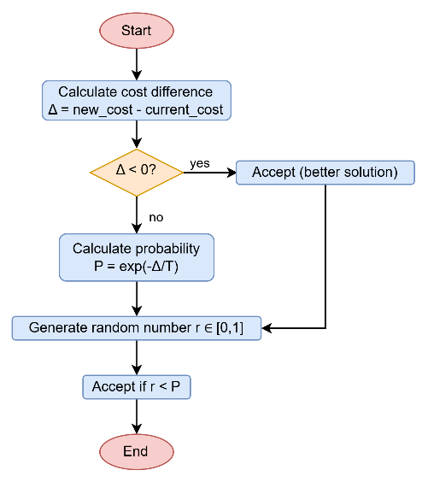

Temperature Control Strategy
採用多階段分段冷却，並配合自適應重熱機制，根據已用時間比例進行降温：
時間階段 | 冷卻係數 | 說明
前 40%（0–236 s） | 0.98 | 快速降温，粗略搜尋區域
中 30%（236–413 s） | 0.995 | 慢速降温，精細搜尋
後 30%（413–590 s） | 0.999 | 極慢降温，微調最佳解

Hardness
  - B*-Tree 結構
一開始以為調整 B*-Tree 拓撲就只是換一下 parent 或 child 指標，結果根本沒這麼簡單。移一個節點，下面整棵子樹的關係都要重新整理，如果沒處理好，就會整個斷樹 or 重複節點超亂。
後來是自己慢慢拆成幾個功能來搞定的：
- removeNode() 負責安全地拔掉一個節點，還要顧好它的小孩怎麼接上去。
- insertSubtree() 則是把拔下來的節點加回去時，能正確插在新位置。
- 最後寫了個 collectNodes()，方便收集所有節點來選擇要操作哪一個，避免每次都得重新走一遍樹。
這三個搭配起來才終於讓 Node Relocation 不會亂掉。

  - Contour維護
每次放一個 block都要更新上方的輪廓線，但Contour是多段線組成的，要考慮重疊、切割、合併，光想就頭痛。
我最後是先自己定義一個 Segment 結構，把每段輪廓的 start, end, height 都存起來。
然後每次放新 block：
- 先找出會影響到的 segment
- 分割它們
- 插入新的區塊輪廓
- 最後把左右相連、同高度的段合起來，避免輪廓太破碎

加上每次更新完都重新排序一次，確保 segment 是照 x/y 座標排列。這樣 contour 才能正確維持每個 block 上方的空間高度。

Suggestions
雖然作業有提供測資，但實際上大家很難評估自己的結果到底表現得好不好，尤其是在調整參數或演算法時，完全沒有一個參考的標準可以依據，常常會變成盲目嘗試。建議未來可以提供一些助教或學長姐的示範結果（例如面積、INL 或 cost 值），讓大家有個合理的參考範圍，這樣也比較知道努力的方向。

